# ACTA DE LA DECIMA PRIMERA SESIÓN DEL CONSEJO DE ADMINISTRACIÓN 2021-2024 DE LA

# JUNTA INTERMUNICIPAL DE MEDIO AMBIENTE ALTOS SUR

## INSTALACIÓN DE LA SESIÓN

### Verificación de quorum legal

Siendo las 11:15 horas del día 13 (trece) dediciembre de 2023 (dos mil veintitrés) se dicta segunda convocatoria extraordinaria para contar con cuórum y que los acuerdos tomados tengan validez, con la finalidad de celebrar la Décima primera Sesión del Consejo de Administración 2021-2024 de la Junta Intermunicipal de Medio Ambiente Altos Sur (JIAS); siendo las 11:30 horas reunidos en el hotel la Nueva España, del municipio de San Julián, Jalisco se dieron cita los consejeros representantes y/o suplentes de los municipios de Cañadas de Obregón, Jesús María, San Ignacio Cerro Gordo, San Julián, San Miguel El Alto, Tepatitlán de Morelos, Valle de Guadalupe, Centro Universitario de los Altos Universidad de Guadalajara, SADER Federal, Comisión Estatal del Agua, Junta Intermunicipal de Medio Ambiente Altos Sur.Presidiendo el acto la Lic. María Isabel Loza Ramírez presidenta del municipio anfitrión en ausencia de la presidenta del Consejo de Administración y coordinado por el director general el Mtro. Raymundo Gutiérrez Rábago.

### Bienvenida

La presidenta del municipio anfitrión la Lic. María Isabel Loza Ramírez da la bienvenida a su municipio y a la décima primera.

### Lectura y aprobación del orden del día

En uso de la voz el director expone la necesidad de modificación en el orden del día enviado a través de la convocatoria proponiendo lo siguiente:



Una vez expuesto el director solicita al pleno del consejo la aprobación del orden del día aprobándose por unanimidad.

## **SEGUIMIENTO DE ACUERDOS DE LA IX SESIÓN DE CONSEJO DE ADMINISTRACIÓN.**

Tomando la palabra el director, expone el seguimiento de los acuerdos de manera pormenorizada.

|  |  |  |
| --- | --- | --- |
| NÚMERO | ACUERDOS |  |
| 10.1. | Se aprueba por unanimidad el orden del día para la décima sesión del consejo de administración 2021-2024 de la Junta Intermunicipal de Medio Ambiente Altos Sur (JIAS). | Badge Tick1 con relleno sólido |
| 10.2. | Se aprueba por unanimidad la propuesta de modificación del organigrama de la dirección técnica de la JIAS, así mismo la ratificación de los nombramientos de las coordinaciones de Cambio Climático y Educación Ambiental. | Badge Tick1 con relleno sólido |
| 10.3. | Se aprueba por unanimidad el **“III Informe acciones y estrategias para la gestión ambiental como mecanismos de gobernanza territorial, a través de la junta intermunicipal JIAS”.** | Badge Tick1 con relleno sólido |
| 10.4. | Se aprueba por unanimidad el **“III Informe manejo del fuego en el marco de la iniciativa de reducción de emisiones por deforestación y degradación, a través de junta intermunicipal, JIAS”.** | Badge Tick1 con relleno sólido |
| 10.5. | Se aprueba por unanimidad la **fe de erratas** respecto a la redacción del punto de acuerdo sexto de la novena sesión de consejo de administración de la JIAS. | Badge Tick1 con relleno sólido |
| 10.6. | Se aprueba por unanimidad el **POA y anexos técnicos 2024 del proyecto” Acciones y estrategias para la gestión ambiental como mecanismos de gobernanza territorial a través de la junta intermunicipal JIAS”** | Badge Tick1 con relleno sólido |
| 10.7. | Se aprueba por unanimidad del **POA y anexos técnicos 2024 del proyecto “manejo del fuego en el marco de la iniciativa de reducción de emisiones por deforestación y degradación a través de junta intermunicipal JIAS”** | Badge Tick1 con relleno sólido |

**Mencionando que todos los acuerdos han surtido efecto y que no requieren seguimiento posterior.**

## **INFORMES FINALES 2023**

### Eje Estratégico 1 ADMINISTRACIÓN INSTITUCIONAL

Se informa que en cuanto a los recursos financieros han sido ejercidos y/o comprometidos en su totalidad, lo cual no ocasionará devolución del presupuesto, únicamente se realizará la devolución de los intereses ganados por las cuentas de recepción de los recursos estatales.

Ejercicio anual del presupuesto del proyecto:” **Acciones y estrategias para la gestión ambiental como mecanismos de gobernanza territorial a través de la junta intermunicipal JIAS”. 2023**

|  |  |  |
| --- | --- | --- |
| **PARTIDA** | **DESCRIPCION** | **EJERCIDO** |
| 2000 | MATERIALES Y SUMINISTROS | $ 129,170.60 |
| 3000 | SERVICIOS GENERALES | 319,446.60 |
| 1000 | SERVICIOS PERSONALES | $ 3,051,382.80 |
|  | **TOTAL** | **$ 3,500,000.00** |

### Ejercicio último trimestre del presupuesto del proyecto: “manejo del fuego en el marco de la iniciativa de reducción de emisiones por deforestación y degradación a través de junta intermunicipal JIAS”. 2023. Cuarto trimestre

|  |  |  |
| --- | --- | --- |
| **PARTIDA** | **DESCRIPCION** | **EJERCIDO** |
| 2000 | MATERIALES Y SUMINISTROS | $1,345.02 |
| 3000 | SERVICIOS GENERALES | $7,371.89 |
| 5000 | BIENES MUEBLES, INMUEBLES E INTENGIBLES | $0 |
| 1000 | SERVICIOS PERSONALES | $109,917.24 |
|  | **TOTAL** | **$ 118,634.15** |

### Eje Estratégico 2 CAMBIO CLIMÁTICO

El director presenta los avances logrados a lo largo del año en materia de ordenamiento ecológico en la región. En el caso del Ordenamiento del Rio Zula el documento ya ha sido aprobado por el consejo por lo que quedaría pendiente su publicación en el Periódico Oficial del Estado, en el caso del Ordenamiento del Rio Verde se encuentra en estado de revisión a las observaciones realizadas al documento para posteriormente pasar a su aprobación por parte del consejo.

En cuanto a los ordenamientos de carácter municipal, durante este año, se estuvo avanzando en los ordenamientos ecológicos de Cañadas de Obregón, Mexticacán, San Ignacio Cerro Gordo, San Miguel el Alto y Valle de Guadalupe.

También este año se realizaron observaciones Documento Técnico Justificativo para la declaratoria de Zona de Restauración Ecológica en la región de la Presa el Zapotillo.

En el tema de producción forestal se informó que durante este año se Instalaron riegos automáticos en los dos invernaderos de germinación y en la nave de malla-sombra eficientizando de esa forma el trabajo de producción.

Así mismo durante este año se llevó a cabo la donación de 4,200 arbolado para los municipios y para la realización de las ferias ambientales y una venta de 5,600 arboles aproximadamente entregados mediante una cuota de recuperación en la que se recaudaron $165,000.00.

Se informo también que a principios de este año se llevó a cabo el cierre del proyecto de Sanidad Forestal del Cerro Gordo dando un total de 362.37 hectáreas saneadas.

Posteriormente el director presenta los resultados de la temporada de incendios 2023 donde se tuvo un registro de 16 incendios en la región de los cuales 6 fueron atendidos por la brigada de la JIAS. En total se tuvo una afectación a 2,239.37 hectáreas y solo 7 municipios registraron incendios.

Aunado al tema anterior se presentó una tabla con los gastos financieros del cuarto trimestre del proyecto de manejo del Fuego.

### Eje Estratégico 3 EDUCACIÓN AMBIETAL

El director informa que, durante el año 2023, se llevaron a cabo 7 ferias ambientales en los Municipios de Arandas, Jalostotitlán, Mexticacán, San Miguel el Alto, San Julián, Tepatitlán de Morelos, Valle de Guadalupe y Yahualica de González Gallo.

Estas ferias tuvieron la participación de 3,700 alumnos de 4to, 5to y 6to de primaria de dichos municipios, así como de 3 centros de educación especial (CAM) y primarias rurales.

Se contó con la colaboración de 10 dependencias, sumando un total de 86 talleres realizados.

A continuación, se expone ante el consejo las Escuelas de Campo realizadas, que fueron 4 en los siguientes municipios: San Miguel el Alto, San Julián, Valle de Guadalupe y Yahualica de González Gallo. En estas escuelas se realizaron un total de 26 talleres y se contó con la participación de 60 personas.

Durante el año 2023, se llevaron a cabo 8 reuniones de fortalecimiento dirigidas a directores de ecología y desarrollo rural.

Se informa, además, que se recibieron un total de 17 denuncias ciudadanas que fueron canalizadas a las autoridades correspondientes.

En el área de comunicación social, se realizaron 129 publicaciones, teniendo un alcance total de 87,506 personas.

El director expone ante el consejo que en el área de Transparencia y rendición de cuentas fueron atendidas 50 solicitudes de información y se logró un avance del 73% en el cumplimiento en la Plataforma Nacional de Transparencia (PNT).

### Eje Estratégico 4 SERVICIOS MUNICIPALES

En el eje de servicios municipales se realizaron las siguientes actividades:

* Su regionalización

En el seguimiento de los proyectos intermunicipales para la gestión integral de los residuos sólidos se realizaron reuniones con las autoridades municipales de SEMADET en la búsqueda de financiamiento para las obras complementarias. En la subregión Norte a través de la iniciativa de los presidentes municipales se contactó a las autoridades del equipo técnico del Proyecto Presa Zapotillo y el Plan de Justicia para los Pueblos de Temacapulín, Acasico y Palmarejo. Se realizaron presentaciones del proyecto en la búsqueda de financiamiento y vinculación con BANOBRAS para conocer las reglas de operación del Programa de Residuos Sólidos.

Se realizaron intercambios de experiencias al SIMAR Lagunas, SIMAR Sureste y SIMAR Sur Sureste, donde los directores de ecología, servicios públicos y presidentes municipales pudieron conocer los retos y beneficios del trabajo intermunicipal en el manejo de los rellenos sanitarios.

En la conformación del SIMAR Altos Sur se tiene elaborada la propuesta de convenio de creación. Se ha establecido una línea de tiempo donde se prevé en marzo 2024 obtener las autorizaciones de cabildos para la integración al Organismo Público Descentralizado. En abril-mayo lograr su publicación en el periódico oficial de Jalisco, para después dar cumplimiento al proceso administrativo legal, logrando en el mes de septiembre la contratación del personal que laborara.

Se exhorta a los integrantes a apoyar en la gestión de los espacios para dar a conocer a los regidores la iniciativa.

Se realizaron visitas a los sitios de disposición final municipal y a los rellenos intermunicipales.

b) Residuos de Manejo Especial

* Envases vacíos de agroquímicos

Los municipios de Acatic, Jesús María y Valle de Guadalupe utilizando mega sacos proporcionados por AMOCALI A.C. establecieron puntos de acopio primario. La solicitud de apoyo al programa Estatal de Sanidad e Inocuidad de ASICA para la instalación de jaulas para acopio primario en cada cabecera municipal no fue seleccionado como beneficiario.

El Centro de Acopio Primario (CAT Tepatitlán) se opera mediante convenio de colaboración con AMOCALI A.C. quienes cubren los gastos operativos. Se cuenta con un empleado de manera fija y un auxiliar por temporadas. Durante este año se acopiaron casi 38 toneladas las cuales 18 fueron enviadas a destino final, 13 se encuentran compactadas y 7 pendientes de procesar.

* Neumáticos

Se estableció vinculó con la empresa Consorcio Grupo Solución Ambiental S.A. DE C.V. dedicada al tratamiento de llantas. Los municipios de Acatic y San Miguel El Alto contrataron sus servicios.

* Electro acopio

En el mes de septiembre se implementó la campaña de electro acopio. Logrando la participación de 7 municipios y la entrega de 4.5 toneladas a la empresa IGB Recycler. Dicha empresa de manera gratuita dará destino final y entregará los manifiestos correspondientes. Cada municipio acopio en su territorio para luego entregar en Tepatitlán de Morelos. Un gran porcentaje del material provino de las bajas de inventarios municipales. Se detectan los siguientes puntos de mejora para las futuras ediciones: fortalecer la campaña de difusión entre la población, establecer puntos de acopio en las delegaciones para recibir materiales de las comunidades rurales, involucrar a las organizaciones de productores e instituciones educativa.

## **PROPUESTA DE REESTRUCTURACIÓN ORGANIGRAMA JIAS.**

El Mtro. Raymundo expone que la presentación y propuesta de restructuración del organigrama obedece a que el día 16 de octubre de 2023 la coordinadora administrativa la Lic. Socorro Herrera presenta su renuncia anticipada al Mtro. Raymundo Gutiérrez director de JIAS para surtir efecto el día 15 de noviembre del mismo año.

En la sesión anterior se informó que dentro de la Quinta Sesión Ordinaria del Comité de selección 2021-2024, de fecha 06 de julio se falló a favor de la LCP Claudia Delgadillo Carbajal, para ocupar el puesto de Jefa administrativa contable, puntualizando que se generó el acuerdo que en caso de que decidiera renunciar en corto plazo se contrataría a la participante que quedara en segundo lugar, para evitar todo el procedimiento, toda vez que en esta segunda vuelta se identificaron perfiles adecuados para ocupar el puesto.

Conforme a la matriz de evaluación la segunda postulante que obtuvo mejor puntuación es LA. Laura Casillas García. La LCP Claudia solicitó su renuncia voluntaria con fecha 25 de agosto, por lo que se procedió a la contratación de la L.A. Laura, ingresando con fecha 29 de agosto 2023.

Por lo que la L.A. Laura tras este periodo de incorporación dentro de la coordinación administrativa, contando con el perfil y la necesidad de cubrir las atribuciones de dicha coordinación es que se le asigna como responsable de la coordinación ya que no es posible la operación de la JIAS sin el manejo administrativo.

Expuesto lo anterior se solicita la aprobación de la propuesta de modificación al organigrama de la dirección técnica de la JIAS.

Así mismo la ratificación nombramiento de la **L.A. Laura Casillas García**, quien ocupa el puesto de coordinación administración institucional a partir del día 16 de noviembre de 2023.

Y el nombramiento del **L.N.I. Gilberto Guillen Pedroza** quien ocupará el puesto de la Jefatura en administración y contabilidad a partir del día 1 de enero del 2024. Sujeto a disponibilidad financiera.

### ORGANIGRAMA ACTUAL

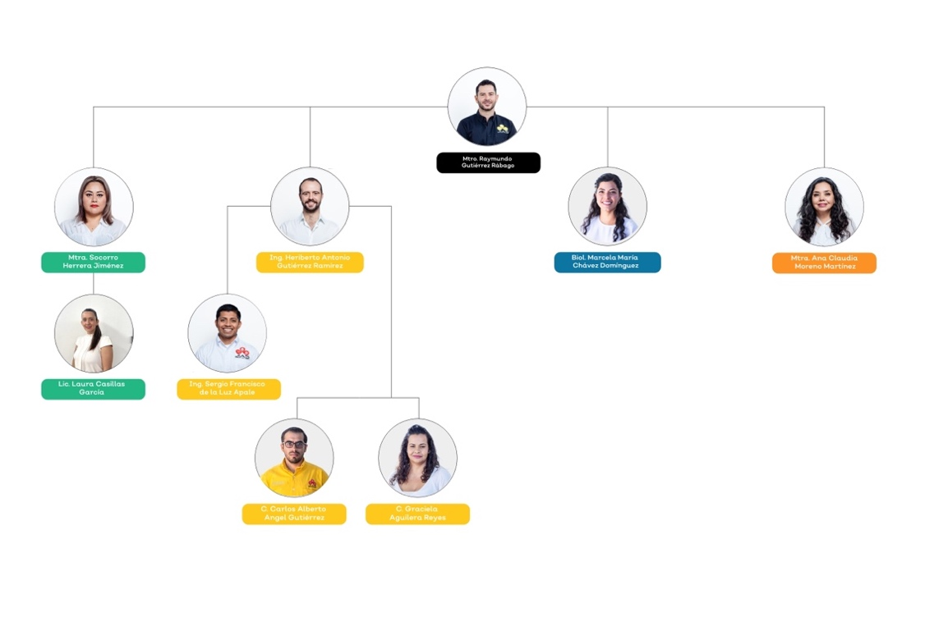

### ORGANIGRAMA PROPUESTO

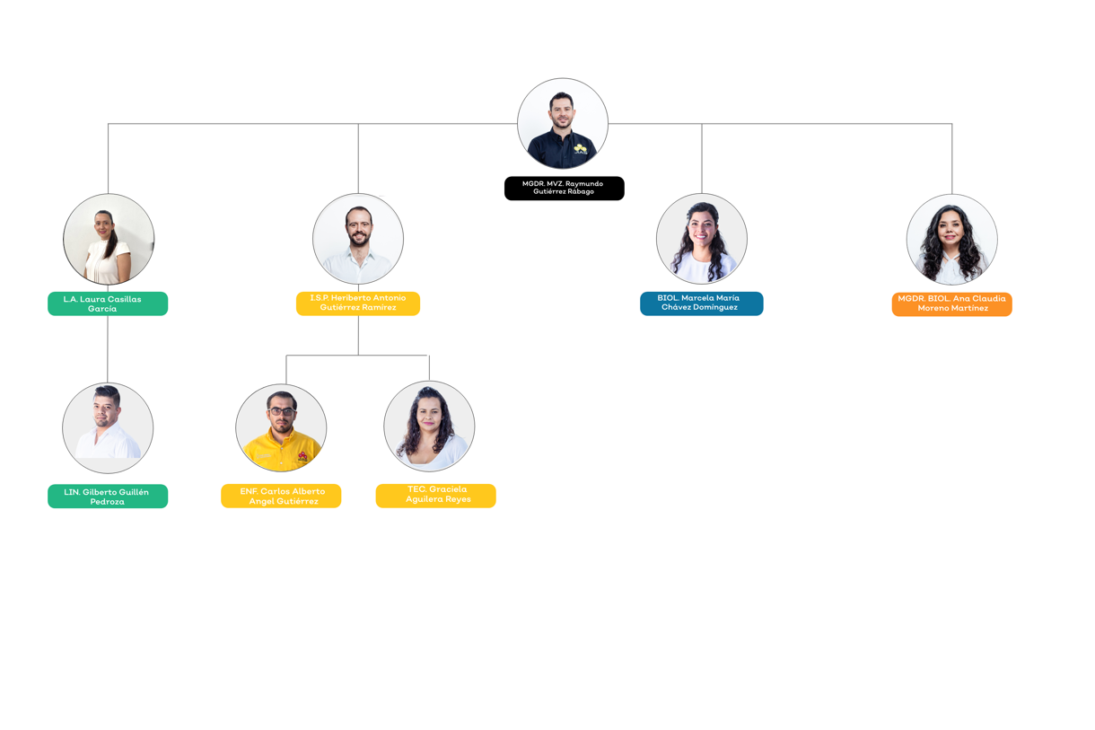

Una vez expuesto lo anterior el director solicita la aprobación del punto de acuerdo de la modificación del organigrama de la dirección técnica de la JIAS, Aprobándose por unanimidad.

## **MODIFICACIÓN DE POAS Y ANEXOS TÉCNICOS JIAS 2023.**

El director de la JIAS el Mtro. Raymundo Gutiérrez Rábago, expone que en el enlace que se envía junto con la convocatoria a la presente sesión cuentan con el documento en extenso de los POAS y anexos técnicos 2023, para su minuciosa revisión y son explicados en los siguientes resúmenes:

|  |  |  |  |  |
| --- | --- | --- | --- | --- |
| **PARTIDA** | **DESCRIPCION** | **APROBADO** | **EJERCIDO** | **EXCEDENTE** |
| 2000 | MATERIALES Y SUMINISTROS | $101,437 | $129,170.60 | - $28,798 |
| 3000 | SERVICIOS GENERALES | $342,981 | $319,446.60 | $24,598 |
| 5000 | BIENES MUEBLES, INMUEBLES E INTANGIBLES | $4,200 | 0 | $4,200 |
| 1000 | SERVICIOS PERSONALES | $3,051,383 | $3,051,382.80 | - |
|  | **TOTAL** | **$3,500,000** | **$3,500,000** | $0 |

### POA Y ANEXO TÉCNICO VIVERO RECURSO MUNICIPAL

|  |  |  |  |
| --- | --- | --- | --- |
| **PARTIDA** | **PLAN DE ADQUISICIONES** | **TOTAL** | **EJERCIDO** |
| 2400 | MATERIALES Y ARTÍCULOS DE CONSTRUCCIÓN Y DE REPARACIÓN | $8,188.03 | $22,162.11 |
| 2500 | PRODUCTOS QUÍMICOS, FARMACÉUTICOS Y DE LABORATORIO | $23,260.75 | $3,280.74 |
| 2600 | COMBUSTIBLES, LUBRICANTES Y ADITIVOS | $ | $10,729.31 |
| 2700 | VESTUARIO, BLANCOS, PRENDAS DE PROTECCIÓN Y ARTÍCULOS DEPORTIVOS. | $250.00 | $- |
| 2900 | HERRAMIENTAS, REFACCIONES Y ACCESORIOS MENORES | $12,903.00 | $9,091.00 |
| 3500 | SERVICIOS DE INSTALACIÓN, REPARACIÓN, MANTENIMIENTO Y CONSERVACIÓN. | $750.00 | $750.00 |
| 3700 | SERVICIOS DE TRASLADO Y VIÁTICOS. | $15,432.00 | $15,521.30 |
| 5100 | MOBILIARIO Y EQUIPO DE ADMINISTRACIÓN. | $743.33 | $- |
|  | INTERESES GENERADOS | $7.35 |  |
|  |  | **$61,534.46** | **$61,534.46** |

### POA Y ANEXO TÉCNICO ESCUELAS DE CAMPO RECURSO MUNICIPAL

|  |  |  |  |
| --- | --- | --- | --- |
| **PARTIDA** | **DESCRIPCIÓN** | **PRESUPUESTADO** | **EJERCIDO** |
| 2521 | FERTILIZANTES, PESTICIDAS Y OTROS AGROQUÍMICOS | $800.00 | $- |
| 2612 | COMBUSTIBLES, LUBRICANTES Y ADITIVOS PARA VEHÍCULOS DESTINADOS A SERVICIOS ADMINISTRATIVOS | $10,000.00 | $7,370.99 |
| 2911 | HERRAMIENTAS, REFACCIONES Y ACCESORIOS MENORES | $800.00 | $100.00 |
| 5611 | MAQUINARIA Y EQUIPO AGROPECUARIO | $7,200.00 | $1,200.01 |
| 5791 | OTROS ACTIVOS BIOLÓGICOS | $8,200.00 | $7,109.00 |
|  |  | **$27,000.00** | **$15,780.00** |

## **9.ASUNTOS VARIOS.**

El Maestro Raymundo Gutiérrez informa que los Anexos Técnicos que proponen el ejercicio técnico financiero, que ha fueron presentados y aprobados en la décima sesión del consejo de administración de la JIAS, los siguientes proyectos:

* **POA y anexos técnicos 2024 del proyecto” Acciones y estrategias para la gestión ambiental como mecanismos de gobernanza territorial a través de la junta intermunicipal JIAS”.**
* **POA y anexos técnicos 2024 del proyecto “manejo del fuego en el marco de la iniciativa de reducción de emisiones por deforestación y degradación a través de junta intermunicipal JIAS”.**

Siendo estos presentados ante la SEMADET estando sujetos a modificación tras su revisión, por lo que con la finalidad garantizar la consecución del trámite y no obstaculizar los tiempos de los proyectos antes mencionados, se autorice al director que sean realizadas las modificaciones pertinentes y con esto garantizar su gestión, informando de dichos ajustes en las sesiones de consejo de administración inmediatas posteriores.

Se instruye por unanimidad al director realizar las modificaciones especificas a los anexos técnicos y las gestiones necesarias de los proyectos:

Solicitando que el **POA y anexos técnicos 2024 del proyecto” Acciones y estrategias para la gestión ambiental como mecanismos de gobernanza territorial a través de la junta intermunicipal JIAS”.** sea aprobado en lo general hasta obtener la validación final por parte de la SEMADET.

Solicitando que el **POA y anexos técnicos 2024 del proyecto “manejo del fuego en el marco de la iniciativa de reducción de emisiones por deforestación y degradación a través de junta intermunicipal JIAS”.** sea aprobado en lo general hasta obtener la validación final por parte de la SEMADET.

Una vez expuesto lo anterior ambos puntos se acuerdan por unanimidad.

## CLAUSURA

No habiendo más asuntos que tratar la Lic. María Isabel Loza Ramírez, agradece la presencia de los asistentes y siendo las 12:24 horas del día 13 (trece) de diciembre de 2023 (dos mil veintitrés).

## LISTA DE ACUERDOS

|  |  |
| --- | --- |
| NÚMERO | ACUERDOS |
| 11.1. | Se aprueba por unanimidad la modificación del orden del día para la XI Sesión del Consejo de Administración de la JIAS |
| 11.2. | Se aprueba por unanimidad el Informe final 2023 correspondiente al convenio:  **SEMADET/DGJ/DGTyGT/005/2023 “Acciones y estrategias para la gestión ambiental como mecanismos de gobernanza territorial, a través de la junta intermunicipal JIAS””** |
| 11.3. | Se aprueba por unanimidad IV Informe trimestral correspondiente al convenio:  **SEMADET/DGJ/DGRN/017/2023 “Manejo del fuego en el marco de la iniciativa de reducción de emisiones por deforestación y degradación, a través de Junta Intermunicipal, JIAS”.** |
| 11.4. | Se aprueba por unanimidad de la propuesta de modificación al organigrama de la dirección técnica de la JIAS.  Así mismo la ratificación nombramiento de la **L.A. Laura Casillas García**, quien ocupa el puesto de coordinación administración institucional a partir del día 16 de noviembre de 2023.  Y el nombramiento del **L.N.I. Gilberto Guillen Pedroza** quien ocupará el puesto de la Jefatura en administración y contabilidad a partir del día 1 de enero del 2024. Sujeto a disponibilidad financiera. |
| 11.5. | Se aprueba por unanimidad la modificación al POA y Anexos Técnicos correspondientes al convenio:  **SEMADET/DGJ/DGTyGT/005/2023 “Acciones y estrategias para la gestión ambiental como mecanismos de gobernanza territorial, a través de la junta intermunicipal JIAS”** |
| 11.6. | Se aprueba por unanimidad de la modificación al POA y Anexos Técnicos correspondientes al proyecto **“Vivero – Recurso Municipal”.** |
| 11.7. | Se aprueba por unanimidad de la modificación al POA y Anexos Técnicos correspondientes al proyecto **“Escuelas de Campo en la Región Altos Sur” (Recurso Municipal).** |
| 11.8. | Se aprueba por unanimidad en lo general hasta la validación final por parte de la SEMADET el **POA y anexos técnicos 2024 del proyecto” Acciones y estrategias para la gestión ambiental como mecanismos de gobernanza territorial a través de la junta intermunicipal JIAS”.** |
| 11.9. | Se aprueba por unanimidad en lo general hasta la validación final por parte de la SEMADET el **POA y anexos técnicos 2024 del proyecto “manejo del fuego en el marco de la iniciativa de reducción de emisiones por deforestación y degradación a través de junta intermunicipal JIAS”.** |

## FIRMAS DE CONFORMIDAD

|  |  |  |
| --- | --- | --- |
| **REPRESENTATIVIDAD** | **NOMBRE** | **FIRMA** |
| **Cañadas de Obregón** | **Ing. Juan José Gómez Ramírez** |  |
| **Jesús María** | **Mtro. Moisés Flores García** |  |
| **San Ignacio Cerro Gordo** | **Lic. Erik de Jesús Pérez** |  |
| **San Julián** | **Lic. María Isabel Loza Ramírez** |  |
| **San Miguel El Alto** | **Lic. Martín Sandoval Rodríguez** |  |
| **Tepatitlán de Morelos** | **Carlos Gutiérrez de Loza** |  |
| **Valle de Guadalupe** | **Lic. Aaron Humberto Barba Casillas** |  |
| **Centro Universitario de los Altos Universidad de Guadalajara** | **Dr. Jorge Humberto Medina Villarreal** |  |
| **SADER Federal** | **MVZ. Francisco Javier Rodríguez Cobián** |  |
| **Comisión Estatal del Agua** | **Biol. Carlos Kaleb Trejo Orozco** |  |
| **Junta Intermunicipal de Medio Ambiente Altos Sur** | **Mtro. Raymundo Gutiérrez Rábago** |  |